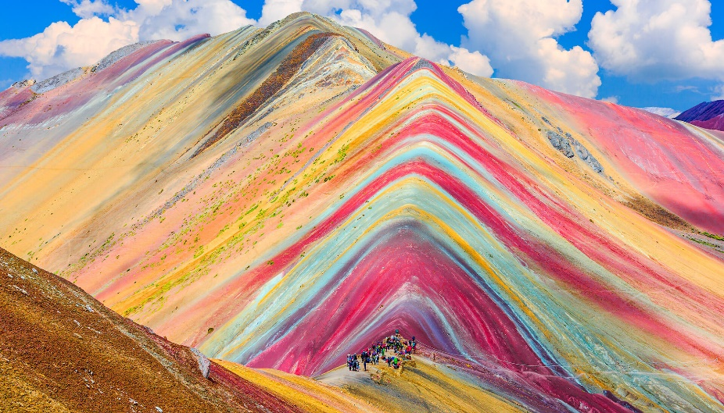 | 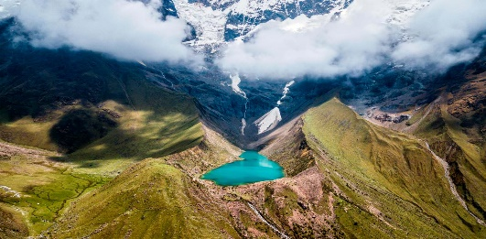
 | 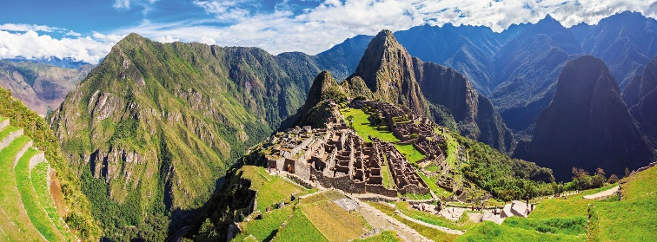
Perú, una Gran Aventura
Lima, Cusco, Valle Sagrado, Machu Picchu, Vinicunca y Laguna Humantay
7 días / 6 noches

ITINERARIO
REF. LCVVPC-PGA
VIGENCIA: 01 de enero al 15 de diciembre 2024.
SALIDAS: Diarias.

DÍA 1. LIMA
Llegada a Lima, bienvenida y asistencia en su traslado al hotel. Alojamiento.

DÍA 2. LIMA – CUSCO, CAPITAL DEL IMPERIO Y PARQUE DE SACSAYHUAMAN
Desayuno. Traslado al aeropuerto. Vuelo Lima-Cusco, no incluido.
A la llegada, traslado al hotel.
Ascenderemos al Parque Arqueológico de Sacsayhuaman. Iniciaremos la excursión visitando la fortaleza del mismo nombre, hermoso lugar que irradia paz y tranquilidad, admiraremos las enormes rocas de hasta 4 metros de altura, que fueron utilizadas en su construcción. Seguiremos con Q'enqo, antiguo templo del Puma donde se puede apreciar un altar para sacrificios en la parte interna de una enorme roca y luego con Tambomachay, fuentes sagradas de vida y salud. En el camino, tendremos una vista panorámica de Puca Pucará, atalaya que cuidaba el ingreso a la ciudad. Después, nos dirigiremos al Templo del Sol Qorikancha, sobre el cual se construyó el Convento de Santo Domingo, cuenta la leyenda que este templo estuvo totalmente recubierto de láminas de oro, que maravillaron a los conquistadores a su llegada. Para finalizar conoceremos la Plaza de Armas e ingresaremos a la Catedral, que atesora obras y pinturas coloniales invaluables, como la Cruz que llegó con los primeros conquistadores. Alojamiento en Cusco.

DÍA 3. CUSCO – PUEBLO INCA DE CHINCHERO – TERRAZAS DE MORAY – PUEBLO INCA DE OLLANTAYTAMBO
Desayuno. Este día visitaremos los sitios más resaltantes del Valle Sagrado de los Incas.
Partiremos hacia el Pueblo de Chinchero, el más típico y pintoresco del Valle Sagrado. Este pueblo es famoso por sus mujeres tejedoras. Breve parada en un centro textil para apreciar las antiguas técnicas incas para el teñido e hilado con lana de Alpaca. Visitaremos la plaza inca con su bella Iglesia colonial. Continuaremos hacia Moray, bello sitio arqueológico inca compuesto de terrazas agrícolas concéntricas que sirvieron como laboratorio para recrear microclimas. Almuerzo. Continuaremos para visitar el último pueblo viviente de los Incas, Ollantaytambo. Visitaremos el Templo de las diez ventanas, los baños de la ñusta, y el Templo del Sol. Las postales desde las alturas de Ollantaytambo cerraran este mágico día en el Valle Sagrado de los Incas. Alojamiento en la zona.

DÍA 4. VALLE SAGRADO – MACHU PICCHU, CIUDADELA – CUSCO
Desayuno. El día esperado para conocer una de las 7 Maravillas del Mundo. Embarque en la estación de Ollantaytambo. Salida en tren seleccionado. Arribo a la estación de Machu Picchu. Asistencia de nuestro personal para abordar el bus que ascenderá por un camino sinuoso, con una espectacular vista del río Urubamba y da forma a un profundo cañón. La Ciudad Perdida de los Incas, Machu Picchu, nos recibirá con sus increíbles terrazas, escalinatas, recintos ceremoniales y áreas urbanas. La energía emana en todo el lugar. Almuerzo. A la hora coordinada, retorno en tren y trasladado al hotel en Cusco. Alojamiento.

DÍA 5. CUSCO – VINICUNCA, MONTAÑA DEL ARCOIRIS – CUSCO
Emprenderemos una gran aventura hacia Montaña del Arco Iris, Vinicunca. Muy temprano por la mañana, salida en van a lo largo del Valle Sur hasta llegar a la localidad de Cusipata. Desayuno. Luego iniciaremos el ascenso por un camino de tierra comunal hasta llegar a los 4,800 m de altitud. Iniciaremos una caminata a través de un sendero de 4 km. Observando a lo lejos la cordillera nevada del Ausangate. Nuestro guía lo acompañará y enseñará como caminar en altura. La red de montaña de colores comenzará a aparecer poco a poco, hasta llegar al mirador a 5,000 msnm. Sus formaciones geológicas nos revelarán todo su gran esplendor. Vinicunca es uno de los grandes atractivos que no debe dejar de visitar en su viaje a Perú. Tiempo libre para fotos. Luego descenderemos por el mismo sendero, para abordar nuestro vehículo y descender a Cusipata. Almuerzo. Retorno a Cusco. Alojamiento.

DÍA 6. CUSCO – LAGUNA HUMANTAY – CUSCO
Desayuno. Muy temprano por la mañana, iniciaremos un nuevo viaje por tierra hasta el distrito de Mollepata, ruta de acceso al Nevado Salkantay y Machu Picchu. Cuenta con una variada producción agrícola. Después de una breve parada, continuaremos hacia la localidad de Soraypampa, donde iniciará la caminata de ascenso hacia la hermosa laguna Humantay. A lo largo del camino avistaremos hermosos paisajes. Luego de una hora y media de caminata, a 4,200 m.s.n.m. nos deleitaremos con la impresionante Laguna Humantay que posee colores turquesas y cristalinos que contrastan notablemente con los majestuosos nevados de la zona: Humantay y Salkantay. Después de disfrutar de la espectacular belleza del lugar, retornaremos a Soraypampa para almorzar. Luego, de un reparador descanso retornaremos a Cusco. Alojamiento.

DÍA 7. CUSCO
Desayuno. Traslado al aeropuerto.

FIN DE NUESTROS SERVICIOS.

VIGENCIA 01 DE ENERO AL 15 DE DICIEMBRE 2024
PRECIOS POR PERSONA EN USD

Categoría | Sencilla | Doble | Triple | Menor con cama
CONFORT  (Tren The Voyager o Expedition) | $ 1,215 USD | $ 1,000 USD | $ 985 USD | $ 720 USD
TURISTA  (Tren The Voyager o Expedition) | $ 1,270 USD | $ 1,020 USD | $ 995 USD | $ 730 USD
TURISTA SUPERIOR  (Tren The Voyager o Expedition) | $ 1,325 USD | $ 1,045 USD | $ 1, 010 USD | $ 750 USD
PRIMERA  (Tren The 360 o Vistadome) | $ 1,490 USD | $ 1,165 USD | $ 1,160 USD | $ 870 USD
PRIMERA SUPERIOR  (Tren The 360 o Vistadome) | $ 1,725 USD | $ 1,280 USD | $ 1,230 USD | $ 945 USD
LUJO  (Tren The 360 o Vistadome) | $ 2,210 USD | $ 1,520 USD | $ 1,530 USD | $ 1,240 USD
LUJO SUPERIOR  (Tren The 360 o Vistadome) | $ 2,495 USD | $1,655 USD | $ 1,660 USD | $ 1,370 USD
TARIFAS NO VALIDAS DURANTE LAS SIGUIENTES FECHAS: Semana Santa (23-31 marzo), Inti Raymi (23-26 junio), Fiestas Patrias (27-31 julio), Navidad y Año Nuevo (23-31 diciembre).

EL PRECIO INCLUYE:
- 6 noches de alojamiento, con desayuno.
- Traslados a los hoteles, aeropuertos y estación de tren, en servicio compartido.
- Visitas en servicio compartido con guías en idioma español.
- Entradas a los atractivos mencionados en el itinerario.
- Boleto de tren y bus de ida y vuelta a Machu Picchu.
- 4 almuerzos (no incluye bebidas).

NO INCLUYEN:
- Boletos aéreos internacionales Para llegar a Lima y salir de Cusco, Perú.
- Boletos aéreos nacionales Lima – Cusco.
- Bebidas en las comidas mencionadas en el programa.
- Propinas para maleteros, trasladistas, guías y meseros.
- Servicios no mencionados.
- Seguro de cobertura amplia, se recomienda adquirir con su asesor experto.

HOTELES PREVISTOS O SIMILARES
 | CONFORT | TURISTA | TURISTA  SUPERIOR | PRIMERA | PRIMERA  SUPERIOR | LUJO | LUJO  SUPERIOR
LIMA | -Ibis Budget  -El Tambo 1 | -El Tambo 2  -Habitat | -Libre BW Signature Collection  -Casa Andina Standard Benavides | -Jose Antonio  -Jose Antonio Executive  -Dazzler  -Crown Plaza  -Exe Miraflores | -Jose Antonio Dlx  -Hilton Garden Inn Miraflores  -Holliday Inn Miraflores  -Innside Miraflores | -Pullman Miraflores  -Iberostar Miraflores  -El Pardo Doubletree | -Hyatt Centric San Isidro  -The Westin  -Hilton Miraflores
CUSCO | -Mabey  -San Francisco plaza | -Anden Inca  -Taypikala | -Tierra Andina Mansion Colonial  -Hacienda Centro Histórico | Jose Antonio  -Xima | -Hilton Garden Inn  -Costa del Sol Ramada | -Palacio del Inka  -Aranwa Boutique | -Palacio del Inka
VALLE SAGRADO | -Mabey | -Agusto´s | -Inti Punku  -Ava Spot  -Agusto´s | -Sonesta Posadas del Inca Yucay  -Casa Andina Premium | -Sonesta Posadas del Inca Yucay  -Casa Andina Premium | -Taypikala  -Aranwa Sacred Valley | Inkaterra Hacienda Urubamba

NOTAS:
- Hoteles previstos sujetos a disponibilidad y cambios al momento de hacer la reservación. En caso de no encontrar disponibilidad en los hoteles mencionados, se confirmará un hotel de similar categoría.
- Habitaciones consideradas bajo la categoría estándar de cada hotel, en algunos casos, la habitación estándar cuenta con otro nombre.
- MENOR considerado en base habitación TRIPLE. Solo se permite un menor por habitación.
- Se considera MENOR de los 2 años hasta los 11 años con 11 meses, luego se aplica tarifa de adulto.
- Para hacer efectiva la tarifa de MENOR, es necesario enviar copia de documento de identidad, caso contrario se considerará como adulto. En caso de excursión a Machu Picchu, es obligatorio presentar el documento original al momento del ingreso.
- *Nuestras tarifas de alojamiento incluyen desayuno. Los mismos tienen horarios asignados, siendo por lo general entre las 06 –10 am. En el caso que pasajero no haga uso de este beneficio, no podrá ser compensado en otro hotel y/o reembolsado*
- Machu Picchu cuenta con una capacidad limitada. Se requiere al momento de la reserva brindar el nombre completo, documento de identidad, nacionalidad, fecha de nacimiento. El ingreso a Machu Picchu es por turnos. Sólo se permite permanecer en la ciudadela 4 horas. Los senderos están delimitados. Seguiremos el sendero alto-largo. No está permitido subirse a muros, descansar en escalinatas o terrazas, el uso de bastones y drones.

Políticas de Traslado de Equipaje a Bordo (Ruta a Machu Picchu)
Equipaje de Mano: El equipaje que no cumpla estas medidas no será embarcado
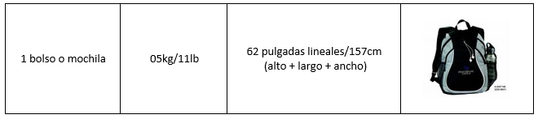

LEGAL:
- Precios por persona en dólares americanos pagaderos al tipo de cambio del día de la operación, sujetos a cambio, disponibilidad y confirmación de las tarifas en convenio cotizadas. Aplican restricciones.

- Las tarifas son válidas para pasajeros del mercado mexicano, en caso sean de otra nacionalidad y/o ingresan a Perú con Visa Americana solicitar suplemento.

- Los costos presentados en este itinerario aplican únicamente para pago con depósito o transferencia.

- Es obligación del pasajero tener toda su documentación de viaje en regla, pasaporte, visas, prueba PCR, vacunas y demás requisitos que pudieran exigir las autoridades migratorias y sanitarias de cada país.

- Para pasajeros con pasaporte mexicano es requisito tener pasaporte con una vigencia mínima de 6 meses posteriores a la fecha de regreso.

- Itinerario meramente referencial, puede sufrir cambios o variaciones dependiendo de la disponibilidad de servicios y tarifas en convenio solicitadas al momento de la reserva, de acuerdo con cuestiones climatológicas, epidemiológicas, religiosas o conflictos internos dentro del destino que se encuentren ajenos a la empresa.

- Se recomienda adquirir un SEGURO DE ASISTENCIA EN VIAJE de cobertura amplia. Consulte a su asesor experto.

GASTOS DE CANCELACION:
La cancelación tendrá que ser solicitada por escrito vía correo electrónico.
Una vez recibida se dará contestación en un lapso no mayor a 48 horas.
Cualquier boleto de tren, autobús o aéreo una vez emitido es NO REEMBOLSABLE.
Cancelación 20 días naturales antes de la fecha de llegada NO habrá reembolso alguno.
Las condiciones de cancelación pueden ser modificadas una vez confirmada la reserva.

